 | Mẫu 01-HD KĐ.ĐG 2025
ĐẢNG BỘ…  … (Tập thể kiểm điểm) | ĐẢNG CỘNG SẢN VIỆT NAM  …..., ngày…… tháng… … năm……

BÁO CÁO KIỂM ĐIỂM, TỰ ĐÁNH GIÁ, XẾP LOẠI CHẤT LƯỢNG
CỦA TẬP THỂ …
Năm ...
Căn cứ kết quả lãnh đạo, chỉ đạo thực hiện nhiệm vụ chính trị tại địa phương (cơ quan, đơn vị); tập thể...... kiểm điểm, tự đánh giá, xếp loại chất lượng với các nội dung chủ yếu sau:
A. NỘI DUNG KIỂM ĐIỂM
I. Ưu điểm, kết quả đạt được
1. Việc chấp hành nguyên tắc tổ chức và hoạt động, nhất là nguyên tắc tập trung dân chủ; thực hiện quy chế làm việc.
2. Kết quả thực hiện các mục tiêu, chỉ tiêu, nhiệm vụ được đề ra trong nghị quyết đại hội nhiệm kỳ, kế hoạch, chương trình công tác năm, được cấp có thẩm quyền giao, phê duyệt và các nhiệm vụ phát sinh, đột xuất được cấp có thẩm quyền giao.
3. Công tác xây dựng, chỉnh đốn Đảng và hệ thống chính trị; xây dựng tổ chức bộ máy tinh gọn, hoạt động hiệu năng, hiệu lực, hiệu quả; tinh giản biên chế gắn với cải cách hành chính và chuyển đổi số; năng lực, trách nhiệm của tập thể lãnh đạo, quản lý; trách nhiệm nêu gương; trách nhiệm giải trình; công tác đấu tranh phòng, chống tham nhũng, tiêu cực, lãng phí và ngăn chặn, đẩy lùi những biểu hiện suy thoái về tư tưởng chính trị, đạo đức, lối sống, "tự diễn biến", "tự chuyển hoá" trong nội bộ gắn với việc học tập và làm theo tư tưởng, đạo đức, phong cách Hồ Chí Minh; công tác kiểm soát quyền lực, phòng, chống chạy chức, chạy quyền, lợi ích nhóm; xây dựng và thực hiện cơ chế công khai, minh bạch trong công tác cán bộ; công tác kiểm tra, giám sát, kỷ luật đảng và công tác tiếp công dân, giải quyết khiếu nại, tố cáo, kiến nghị, phản ánh của tổ chức, cá nhân.
4. Trách nhiệm của tập thể lãnh đạo, quản lý trong triển khai thực hiện các chủ trương, đường lối, nghị quyết, văn bản chỉ đạo của Đảng, của cấp trên; thực hiện nhiệm vụ chính trị của địa phương, tổ chức, cơ quan, đơn vị.
II. Hạn chế, khuyết điểm và nguyên nhân
- Hạn chế, khuyết điểm.
- Nguyên nhân của hạn chế, khuyết điểm.
III. Kết quả khắc phục những hạn chế, khuyết điểm đã được cấp có thẩm quyền kết luận hoặc được chỉ ra ở các kỳ kiểm điểm trước
Kiểm điểm rõ từng hạn chế, khuyết điểm (đã được khắc phục; đang khắc phục, mức độ khắc phục; chưa được khắc phục); những khó khăn, vướng mắc (nếu có); trách nhiệm của tập thể, cá nhân có liên quan.
IV. Giải trình những vấn đề được gợi ý kiểm điểm (nếu có)
Giải trình từng vấn đề được gợi ý kiểm điểm, nêu nguyên nhân, xác định trách nhiệm của tập thể, cá nhân đối với từng vấn đề được gợi ý kiểm điểm.
V. Trách nhiệm của tập thể, cá nhân
Về hạn chế, khuyết điểm trong thực hiện nhiệm vụ hoặc khi có dấu hiệu vi phạm; để xảy ra những vấn đề bức xúc, phức tạp, dư luận quan tâm; có đơn, thư khiếu nại, tố cáo; biểu hiện mất đoàn kết nội bộ; vi phạm nguyên tắc, quy định của Đảng; biểu hiện "lợi ích nhóm", tham nhũng, lãng phí, tiêu cực, suy thoái, "tự diễn biến", "tự chuyển hoá"; để tập thể, cá nhân thuộc quyền quản lý bị kỷ luật, khởi tố; trì trệ, yếu kém, không hoàn thành chức trách, nhiệm vụ được giao.
VI. Phương hướng, biện pháp khắc phục hạn chế, khuyết điểm
B. NỘI DUNG TỰ ĐÁNH GIÁ, XẾP LOẠI
I. Đánh giá theo các nhóm tiêu chí
Trên cơ sở cụ thể hoá khung tiêu chí đánh giá đối với tập thể được quy định tại Phụ lục 1, Quy định số 366-QĐ/TW, các tập thể tự đánh giá, chấm điểm theo các tiêu chí được cụ thể hóa như sau:
1. Nhóm tiêu chí chung: …/30
2. Nhóm tiêu chí về kết quả thực hiện nhiệm vụ: …/70
Tổng điểm: …/100
II. Đề xuất xếp loại mức chất lượng:
Hoàn thành xuất sắc nhiệm vụ
Hoàn thành tốt nhiệm vụ
Hoàn thành nhiệm vụ
Không hoàn thành nhiệm vụ
(Gửi kèm Phụ lục về kết quả thực hiện nhiệm vụ trong đó thể hiện sản phẩm tiến độ, chất lượng cụ thể - theo hướng dẫn của các cấp uỷ, tổ chức đảng)
T/M TẬP THỂ LÃNH ĐẠO, QUẢN LÝ
(Ký, ghi rõ họ tên và đóng dấu)

 | Mẫu 02A-HD KĐ.ĐG 2025
ĐẢNG BỘ…  CHI BỘ…. | ĐẢNG CỘNG SẢN VIỆT NAM  …..., ngày…… tháng… … năm……

BẢN KIỂM ĐIỂM, TỰ ĐÁNH GIÁ, XẾP LOẠI CỦA CÁ NHÂN
Năm ….
(Cá nhân giữ chức vụ lãnh đạo, quản lý)
Họ và tên:…………………………..…….. Ngày sinh: …………………
Chức vụ Đảng: ………………………………………………………………
Chức vụ chính quyền: ………………………………………………………
Chức vụ đoàn thể: ………………………………………………………..
Đơn vị công tác: ……………………Chi bộ ………………………………
A. NỘI DUNG KIỂM ĐIỂM
I. Ưu điểm, kết quả đạt được
1. Về phẩm chất chính trị, đạo đức, lối sống; tinh thần đoàn kết, thống nhất trong nội bộ; ý thức tổ chức kỷ luật, việc thực hiện những điều đảng viên không được làm; tác phong, lề lối làm việc. Liên hệ các biểu hiện về suy thoái, "tự diễn biến", "tự chuyển hoá".
2. Việc thực hiện nhiệm vụ, quyền hạn và kết quả thực hiện các chỉ tiêu, nhiệm vụ được giao trong năm, gắn với hiệu quả, tiến độ, chất lượng công việc.
3. Việc thực hiện cam kết tu dưỡng, rèn luyện, phấn đấu của cá nhân theo quy định.
4. Kết quả công tác lãnh đạo, chỉ đạo, quản lý, điều hành; thực hiện chức trách, nhiệm vụ; mức độ hoàn thành nhiệm vụ của các cấp uỷ, tổ chức đảng trực thuộc, địa phương, tổ chức, cơ quan, đơn vị thuộc quyền quản lý; khả năng quy tụ, xây dựng đoàn kết nội bộ.
5. Trách nhiệm trong công việc; tinh thần năng động, đổi mới sáng tạo, dám nghĩ, dám nói, dám làm, nói đi đôi với làm, dám chịu trách nhiệm, dám đương đầu với khó khăn, thử thách, dám hành động, dám hy sinh lợi ích cá nhân vì lợi ích chung; trách nhiệm trong xây dựng đội ngũ cán bộ, kiểm soát quyền lực, phòng, chống tiêu cực trong phạm vi chức trách, nhiệm vụ được giao; trách nhiệm trong lãnh đạo, chỉ đạo hoàn thiện thể chế góp phần phát triển khoa học, công nghệ, đổi mới sáng tạo và chuyển đổi số, về mở rộng hợp tác, hội nhập quốc tế, về đổi mới tư duy quản trị, tạo điều kiện phát triển kinh tế tư nhân; xử lý những vấn đề khó, phức tạp, nhạy cảm trong thực hiện nhiệm vụ.
6.Trách nhiệm nêu gương của bản thân và gia đình; việc đấu tranh phòng, chống tham nhũng, lãng phí, tiêu cực; sự tín nhiệm của cán bộ, đảng viên; việc xây dựng phong cách lãnh đạo đổi mới, gần dân, sát dân, trọng dân, thường xuyên nắm bắt tâm tư, nguyện vọng của Nhân dân.
II. Hạn chế, khuyết điểm và nguyên nhân
1. Hạn chế, khuyết điểm.
2. Nguyên nhân của hạn chế, khuyết điểm.
III. Kết quả khắc phục những hạn chế, khuyết điểm đã được cấp có thẩm quyền kết luận hoặc được chỉ ra ở các kỳ kiểm điểm trước
Kiểm điểm rõ từng hạn chế, khuyết điểm (đã được khắc phục; đang khắc phục, mức độ khắc phục; chưa được khắc phục); những khó khăn, vướng mắc (nếu có); trách nhiệm của cá nhân.
IV. Giải trình những vấn đề được gợi ý kiểm điểm (nếu có)
Giải trình từng vấn đề được gợi ý kiểm điểm, nêu nguyên nhân, xác định trách nhiệm của cá nhân đối với từng vấn đề được gợi ý kiểm điểm.
V. Làm rõ trách nhiệm của cá nhân đối với những hạn chế, khuyết điểm của tập thể (nếu có)
VI. Phương hướng, biện pháp khắc phục hạn chế, khuyết điểm
B. NỘI DUNG TỰ ĐÁNH GIÁ, XẾP LOẠI
I. Đánh giá theo các nhóm tiêu chí
Trên cơ sở cụ thể hoá khung tiêu chí đánh giá đối với cá nhân giữ chức vụ lãnh đạo, quản lý thuộc diện Ban Chấp hành Trung ương Đảng, Bộ Chính trị, Ban Bí thư quản lý được quy định tại Phụ lục 2 hoặc cá nhân giữ chức vụ lãnh đạo, quản lý được quy định tại Phụ lục 3, Quy định số 366-QĐ/TW, cá nhân tự đánh giá, chấm điểm theo các tiêu chí được cụ thể hóa như sau:
1. Nhóm tiêu chí chung: …/30
2. Nhóm tiêu chí về kết quả thực hiện nhiệm vụ: …/70
Tổng điểm: …/100
II. Đề xuất xếp loại mức chất lượng:
Hoàn thành xuất sắc nhiệm vụ
Hoàn thành tốt nhiệm vụ
Hoàn thành nhiệm vụ
Không hoàn thành nhiệm vụ
(Gửi kèm Phụ lục về kết quả thực hiện nhiệm vụ trong đó thể hiện sản phẩm tiến độ, chất lượng cụ thể - theo hướng dẫn của các cấp uỷ, tổ chức đảng)
NGƯỜI TỰ KIỂM ĐIỂM
(Ký, ghi rõ họ tên)

C. KẾT QUẢ ĐÁNH GIÁ, XẾP LOẠI
I. Đánh giá, xếp loại chất lượng cán bộ, công chức, viên chức
- Nhận xét, đánh giá của người quản lý, sử dụng cán bộ, công chức, viên chức:
……………………………………………………………………………………….……………………………………………………………………………………….
- Mức xếp loại chất lượng công chức, viên chức: …………………………….

THỦ TRƯỞNG CƠ QUAN, ĐƠN VỊ
(Xác lập thời điểm, ký, ghi rõ họ tên và đóng dấu)

II. Đánh giá, xếp loại chất lượng đảng viên
- Nhận xét, đánh giá của chi ủy: ……………………………………………….
- Chi bộ đề xuất xếp loại mức chất lượng: …………………………………….

T/M CHI ỦY (CHI BỘ)
(Xác lập thời điểm, ký, ghi rõ họ tên)

- Đảng ủy, chi ủy cơ sở xếp loại mức chất lượng: …………………………….
T/M ĐẢNG ỦY (CHI ỦY)
(Xác lập thời điểm, ký, ghi rõ họ tên và đóng dấu)

 | Mẫu 02B-HD KĐ.ĐG 2025
ĐẢNG BỘ…  CHI BỘ…. | ĐẢNG CỘNG SẢN VIỆT NAM  …..., ngày…… tháng… … năm……

BẢN KIỂM ĐIỂM, TỰ ĐÁNH GIÁ, XẾP LOẠI CỦA CÁ NHÂN
Năm ….
(Cá nhân không giữ chức vụ lãnh đạo, quản lý)

Họ và tên:…………………………..…….. Ngày sinh: …………………
Đơn vị công tác: ……………………Chi bộ ………………………………
A. NỘI DUNG KIỂM ĐIỂM
I. Ưu điểm, kết quả đạt được
1. Về phẩm chất chính trị, đạo đức, lối sống; tinh thần đoàn kết, thống nhất trong nội bộ; ý thức tổ chức kỷ luật, trách nhiệm nêu gương, việc thực hiện những điều đảng viên không được làm; tác phong, lề lối làm việc. Liên hệ các biểu hiện về suy thoái, "tự diễn biến", "tự chuyển hoá".
2. Việc thực hiện nhiệm vụ, quyền hạn và kết quả thực hiện các chỉ tiêu, nhiệm vụ được giao trong năm, gắn với hiệu quả, tiến độ, chất lượng công việc.
3. Việc thực hiện cam kết tu dưỡng, rèn luyện, phấn đấu của cá nhân theo quy định.
II. Hạn chế, khuyết điểm và nguyên nhân
1. Hạn chế, khuyết điểm.
2. Nguyên nhân của hạn chế, khuyết điểm.
III. Kết quả khắc phục những hạn chế, khuyết điểm đã được cấp có thẩm quyền kết luận hoặc được chỉ ra ở các kỳ kiểm điểm trước
Kiểm điểm rõ từng hạn chế, khuyết điểm (đã được khắc phục; đang khắc phục, mức độ khắc phục; chưa được khắc phục); những khó khăn, vướng mắc (nếu có); trách nhiệm của cá nhân.
IV. Giải trình những vấn đề được gợi ý kiểm điểm (nếu có)
Giải trình từng vấn đề được gợi ý kiểm điểm, nêu nguyên nhân, xác định trách nhiệm của cá nhân đối với từng vấn đề được gợi ý kiểm điểm.
V. Làm rõ trách nhiệm của cá nhân đối với những hạn chế, khuyết điểm của tập thể (nếu có)
VI. Phương hướng, biện pháp khắc phục hạn chế, khuyết điểm
B. NỘI DUNG TỰ ĐÁNH GIÁ, XẾP LOẠI
I. Đánh giá theo các nhóm tiêu chí
Trên cơ sở cụ thể hoá khung tiêu chí đánh giá đối với cá nhân không giữ chức vụ lãnh đạo, quản lý được quy định tại Phụ lục 4, Quy định số 366-QĐ/TW, cá nhân tự đánh giá, chấm điểm theo các tiêu chí được cụ thể hóa như sau:
1. Nhóm tiêu chí chung: …/30
2. Nhóm tiêu chí về kết quả thực hiện nhiệm vụ: …/70
Tổng điểm: …/100
II. Đề xuất xếp loại mức chất lượng:
Hoàn thành xuất sắc nhiệm vụ
Hoàn thành tốt nhiệm vụ
Hoàn thành nhiệm vụ
Không hoàn thành nhiệm vụ
(Gửi kèm Phụ lục về kết quả thực hiện nhiệm vụ trong đó thể hiện sản phẩm tiến độ, chất lượng cụ thể - theo hướng dẫn của các cấp uỷ, tổ chức đảng)

NGƯỜI TỰ KIỂM ĐIỂM
(Ký, ghi rõ họ tên)

C. KẾT QUẢ ĐÁNH GIÁ, XẾP LOẠI
I. Đánh giá, xếp loại chất lượng cán bộ, công chức, viên chức
- Nhận xét, đánh giá của người quản lý, sử dụng cán bộ, công chức, viên chức ………………………………………………………………………………………………………………………………………………………………………………
- Mức xếp loại chất lượng công chức, viên chức: ……………………………

THỦ TRƯỞNG CƠ QUAN, ĐƠN VỊ
(Xác lập thời điểm, ký, ghi rõ họ tên và đóng dấu)

II. Đánh giá, xếp loại chất lượng đảng viên
- Nhận xét, đánh giá của chi ủy: ………………………………………………
- Chi bộ đề xuất xếp loại mức chất lượng: ……………………………………

T/M CHI ỦY (CHI BỘ)
(Xác lập thời điểm, ký, ghi rõ họ tên)

- Đảng ủy, chi ủy cơ sở xếp loại mức chất lượng: …………………………….
T/M ĐẢNG ỦY (CHI ỦY)
(Xác lập thời điểm, ký, ghi rõ họ tên và đóng dấu)

 | Mẫu 02C-HD KĐ.ĐG 2025
ĐẢNG BỘ…  CHI BỘ…. | ĐẢNG CỘNG SẢN VIỆT NAM  …..., ngày…… tháng… … năm……
BẢN KIỂM ĐIỂM, TỰ ĐÁNH GIÁ, XẾP LOẠI CÁ NHÂN
Năm ….
(Đảng viên không làm việc trong hệ thống chính trị)

Họ và tên:…………………………..…….. Ngày sinh: …………………
Đơn vị công tác: …………………… Chi bộ ………………………………
A. NỘI DUNG KIỂM ĐIỂM
I. Ưu điểm, kết quả đạt được
1. Về phẩm chất chính trị, đạo đức, lối sống; tinh thần đoàn kết, thống nhất trong nội bộ; ý thức tổ chức kỷ luật, trách nhiệm nêu gương, việc thực hiện những điều đảng viên không được làm; tác phong, lề lối làm việc. Liên hệ các biểu hiện về suy thoái, "tự diễn biến", "tự chuyển hoá".
2. Việc thực hiện quyền và nghĩa vụ của đảng viên theo các nhiệm vụ chính trị được cấp uỷ, chi bộ phân công.
3. Việc thực hiện cam kết tu dưỡng, rèn luyện, phấn đấu của cá nhân theo quy định.
II. Hạn chế, khuyết điểm và nguyên nhân
1. Hạn chế, khuyết điểm.
2. Nguyên nhân của hạn chế, khuyết điểm.
III. Kết quả khắc phục những hạn chế, khuyết điểm đã được cấp có thẩm quyền kết luận hoặc được chỉ ra ở các kỳ kiểm điểm trước
Kiểm điểm rõ từng hạn chế, khuyết điểm (đã được khắc phục; đang khắc phục, mức độ khắc phục; chưa được khắc phục); những khó khăn, vướng mắc (nếu có); trách nhiệm của cá nhân.
IV. Giải trình những vấn đề được gợi ý kiểm điểm (nếu có)
Giải trình từng vấn đề được gợi ý kiểm điểm, nêu nguyên nhân, xác định trách nhiệm của cá nhân đối với từng vấn đề được gợi ý kiểm điểm.
V. Làm rõ trách nhiệm của cá nhân đối với những hạn chế, khuyết điểm của tập thể (nếu có)
VI. Phương hướng, biện pháp khắc phục hạn chế, khuyết điểm
B. NỘI DUNG TỰ ĐÁNH GIÁ, XẾP LOẠI
I. Đánh giá theo các nhóm tiêu chí
Trên cơ sở cụ thể hoá khung tiêu chí đánh giá đối với đảng viên không làm việc trong hệ thống chính trị được quy định tại Phụ lục 5, Quy định số 366-QĐ/TW, cá nhân tự đánh giá, chấm điểm theo các tiêu chí được cụ thể hóa như sau:
1. Nhóm tiêu chí chung: …/30
2. Nhóm tiêu chí về kết quả thực hiện nhiệm vụ: …/70
Tổng điểm: …/100
II. Đề xuất xếp loại mức chất lượng:
Hoàn thành xuất sắc nhiệm vụ
Hoàn thành tốt nhiệm vụ
Hoàn thành nhiệm vụ
Không hoàn thành nhiệm vụ

NGƯỜI TỰ KIỂM ĐIỂM
(Ký, ghi rõ họ tên)

C. KẾT QUẢ ĐÁNH GIÁ, XẾP LOẠI CHẤT LƯỢNG ĐẢNG VIÊN
- Nhận xét, đánh giá của chi ủy: ………………………………………………
- Chi bộ đề xuất xếp loại mức chất lượng: ……………………………………

T/M CHI ỦY (CHI BỘ)
(Xác lập thời điểm, ký, ghi rõ họ tên)

- Đảng ủy, chi ủy cơ sở xếp loại mức chất lượng: …………………………….
T/M ĐẢNG ỦY (CHI ỦY)
(Xác lập thời điểm, ký, ghi rõ họ tên và đóng dấu)

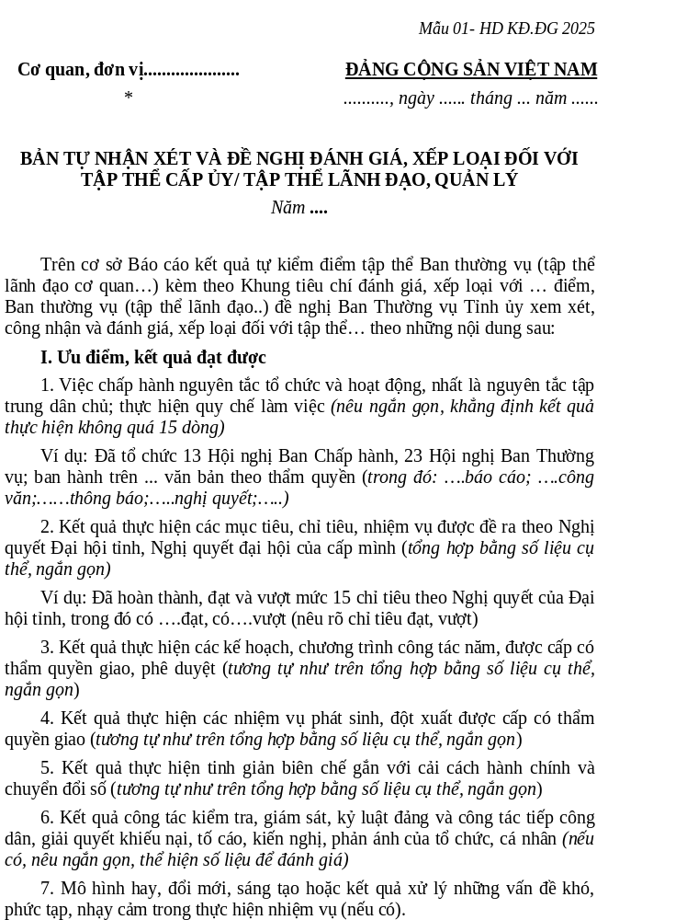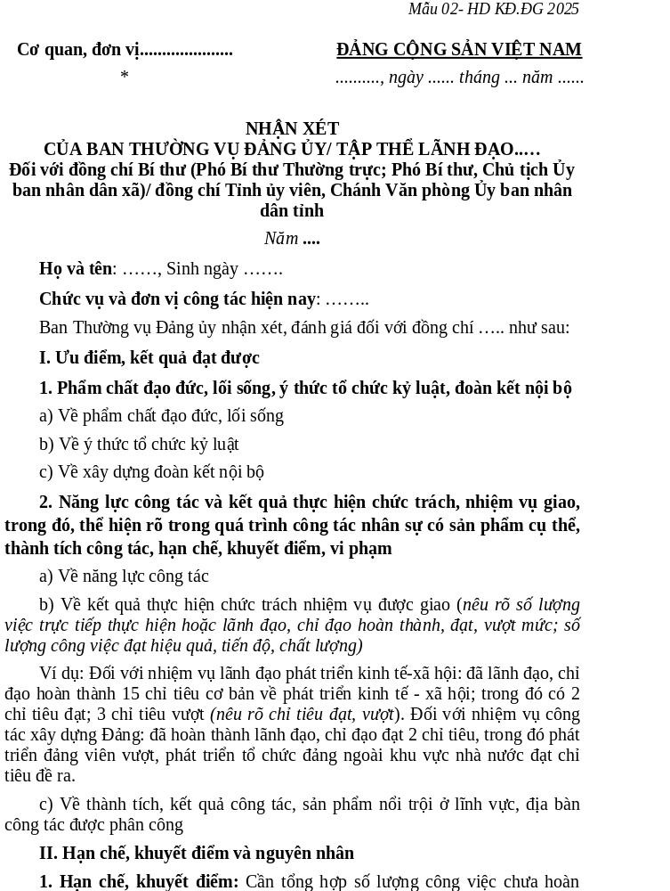
Mẫu 03-HD KĐ.ĐG 2025
ĐẢNG BỘ (cấp tỉnh và tương đương) …  ĐẢNG ỦY (cấp trên trực tiếp của cơ sở đảng)…  Số ….. - QĐ/ĐU… | ĐẢNG CỘNG SẢN VIỆT NAM  Hà Nội, ngày ….. tháng ….. năm 20…

QUYẾT ĐỊNH
Đánh giá, xếp loại lại tổ chức đảng, đảng viên năm…

- Căn cứ Quy định….
- Xét đề nghị của Ban Xây dựng Đảng/Ban Tổ chức đảng ủy ……….. về việc đánh giá, xếp loại lại tổ chức đảng (đảng viên)………;
BAN THƯỜNG VỤ QUYẾT ĐỊNH
Điều 1. Hủy bỏ kết quả đánh giá, xếp loại đạt mức…..đối với tổ chức đảng (đảng viên) trong Quyết định số …
Điều 2. Xếp loại tổ chức đảng (đảng viên) năm……đạt mức…………..
Điều 3. Quyết định này có hiệu lực kể từ ngày ký. Ban Xây dựng Đảng/Ban Tổ chức, Đảng ủy ….., Chi bộ…... và tổ chức đảng (đảng viên) ……….. chịu trách nhiệm thi hành Quyết định này.

Nơi nhận:  - Như điều 3,  - Lưu VP. | T/M BAN THƯỜNG VỤ  BÍ THƯ  (hoặc PHÓ BÍ THƯ)  (ký, đóng dấu, ghi rõ họ và tên)

Mẫu 04-HD KĐ.ĐG 2025

PHỤ LỤC
DANH MỤC HỒ SƠ KIỂM ĐIỂM, ĐÁNH GIÁ, XẾP LOẠI
(Gửi về Ban Tổ chức Trung ương theo điểm 4.2, khoản 4 của Hướng dẫn)

I. Đối với tập thể, gồm:
1. Báo cáo kiểm điểm của tập thể;
2. Biên bản hội nghị kiểm điểm;
3. Văn bản gợi ý kiểm điểm (nếu có);
4. Kết quả đánh giá xếp loại Ban Thường vụ cấp ủy trực thuộc Trung ương, tập thể lãnh đạo theo phân cấp quản lý (kèm theo phụ lục chấm điểm với từng đối tượng theo các tiêu chí đánh giá được quy định tại Quy định số 366-QĐ/TW).
II. Đối với cá nhân diện Bộ Chính trị, Ban Bí thư quản lý (theo phân cấp quản lý cán bộ), gồm:
1. Bản tự kiểm điểm cá nhân;
2. Bản kê khai tài sản;
3. Phiếu bổ sung hồ sơ đảng viên hằng năm;
4. Bản nhận xét của cấp ủy quản lý cùng cấp;
5. Văn bản gợi ý kiểm điểm (nếu có);
6. Kết luận đánh giá, kết quả xếp loại của cấp có thẩm quyền;
7. Hồ sơ giải quyết khiếu nại, kiến nghị về kết quả đánh giá, xếp loại (nếu có);
8. Bản nhận xét của cấp uỷ nơi cư trú đối với cá nhân (trừ trường hợp đặc biệt).

T/M BAN THƯỜNG VỤ
BÍ THƯ
(hoặc PHÓ BÍ THƯ)
(ký, đóng dấu, ghi rõ họ và tên)

 | Mẫu 05-HD KĐ.ĐG 2025
TỈNH UỶ/THÀNH UỶ/ ĐẢNG UỶ/CƠ QUAN, ĐƠN VỊ… | ĐẢNG CỘNG SẢN VIỆT NAM  …..., ngày…… tháng… … năm……

BẢN TỰ ĐÁNH GIÁ, XẾP LOẠI CỦA CÁ NHÂN
Quý …., Năm ….
(Cán bộ thuộc diện Bộ Chính trị, Ban Bí thư quản lý)
Họ và tên:…………………………..…….. Ngày sinh: ……………………..
Chức vụ Đảng: ……………………………………………………………….
Chức vụ chính quyền: ………………………………………………………..
Chức vụ đoàn thể: ……………………………………………………………
Đơn vị công tác: ……………………………...………………………………
I. Tự đánh giá kết quả thực hiện nhiệm vụ
Trên cơ sở nhiệm vụ được giao, cá nhân tự đánh giá về kết quả thực hiện nhiệm vụ theo quý như sau:
………………………………………………………………………………..
………………………………………………………………………………..
………………………………………………………………………………..
II. Tự đề xuất xếp loại mức chất lượng:
………………………………………………………………………………..
CÁ NHÂN TỰ ĐÁNH GIÁ
(Ký, ghi rõ họ tên)

XÁC NHẬN CỦA BAN THƯỜNG VỤ TỈNH UỶ, THÀNH UỶ, ĐẢNG UỶ TRỰC THUỘC TRUNG ƯƠNG
HOẶC TẬP THỂ LÃNH ĐẠO CƠ QUAN, ĐƠN VỊ
(Xác lập thời điểm, ký, ghi rõ họ tên và đóng dấu)

Lưu ý: Đề nghị tập trung đánh giá khái quát kết quả thực hiện chỉ tiêu, nhiệm vụ. Nội dung trình bày trong phạm vi không quá 02 trang A4.
 | Mẫu 06-HD KĐ.ĐG 2025
TỈNH UỶ/THÀNH UỶ/ĐẢNG UỶ/CƠ QUAN, ĐƠN VỊ… | ĐẢNG CỘNG SẢN VIỆT NAM  …..., ngày…… tháng… … năm……
TỔNG HỢP KẾT QUẢ ĐÁNH GIÁ VÀ ĐỀ XUẤT XẾP LOẠI QUÝ …., NĂM ……
ĐỐI VỚI CÁN BỘ THUỘC DIỆN BỘ CHÍNH TRỊ, BAN BÍ THƯ QUẢN LÝ

STT | Họ và tên | Chức vụ, đơn vị công tác | Cá nhân tự đề xuất mức xếp loại | Cấp có thẩm quyền đề xuất mức xếp loại | Tóm tắt căn cứ, cơ sở lý do trong trường hợp đề xuất mức xếp loại hoàn thành xuất sắc hoặc mức xếp loại không hoàn thành nhiệm vụ hoặc các nội dung khác (nếu có) | Đề xuất nội dung liên quan về công tác cán bộ (nếu có)
1 | Nguyễn Văn A | Bí thư Tỉnh uỷ Tỉnh X | Hoàn thành/ Hoàn thành tốt nhiệm vụ | Hoàn thành/Hoàn thành tốt nhiệm vụ
2
….
T/M BAN THƯỜNG VỤ TỈNH UỶ, THÀNH UỶ,
ĐẢNG UỶ TRỰC THUỘC TRUNG ƯƠNG
HOẶC TẬP THỂ LÃNH ĐẠO
(Xác lập thời điểm, ký, ghi rõ họ tên và đóng dấu)

